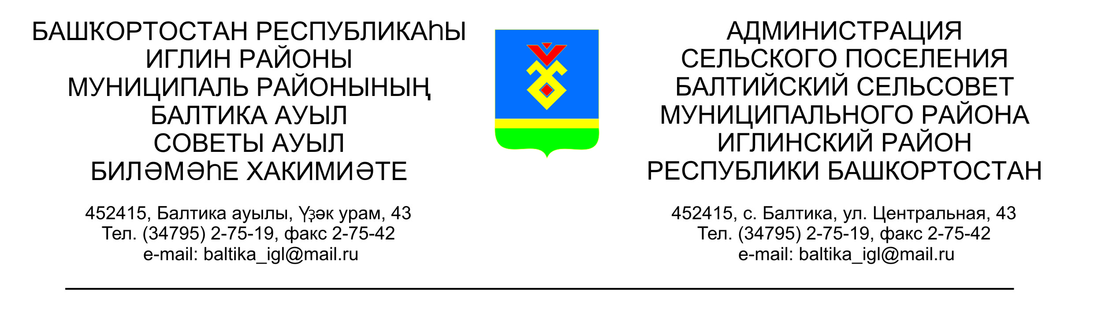
КАРАР ПОСТАНОВЛЕНИЕ
«16» ноябрь 2017 й. № 11-105 «16» ноября 2017г.

О внесении изменений в постановление главы сельского поселения Балтийский сельсовет муниципального района Иглинский район Республики Башкортостан от 22 декабря 2016 года №12-268

«О порядке администрирования доходов бюджета администрацией сельского поселения Балтийский сельсовет муниципального района Иглинский район Республики Башкортостан»

На основании Бюджетного кодекса Российской Федерации статьи 40 и 41, постановляю:

В порядок администрирования доходов бюджета администрации сельского поселения Балтийский сельсовет муниципального района Иглинский район Республики Башкортостан, утвержденный постановлением главы сельского поселения Балтийский сельсовет муниципального района Иглинский район Республики Башкортостан от 22 декабря 2016 года №12-268 «О порядке администрирования доходов бюджета администрацией сельского поселения Балтийский сельсовет муниципального района Иглинский район Республики Башкортостан» внести следующие изменения:

Из порядка исключить следующие коды бюджетной классификации:

791 | 2 18 05010 10 0000 180 | Доходы бюджетов сельских поселений от возврата бюджетными учреждениями остатков субсидий прошлых лет
791 | 2 18 05020 10 0000 180 | Доходы бюджетов сельских поселений от возврата автономными учреждениями остатков субсидий прошлых лет
791 | 2 18 05030 10 0000 180 | Доходы бюджетов сельских поселений от возврата иными организациями остатков субсидий прошлых лет

2. Контроль за исполнением настоящего постановления оставляю за собой.

Глава сельского поселения В.Н.Карунос

